**Практическое задание Использование графики**

**Цель:**

Получить Web-страницу следующего вида

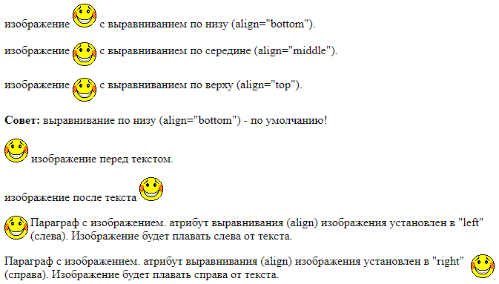

Рис. 1

**Ход работы**

1. На Рабочий стол стяните файл smiley.gif;
2. Откройте текстовый редактор Блокнот из меню кнопки Пуск;
3. Запишите в нем код на языке HTML, как на Рис. 2:

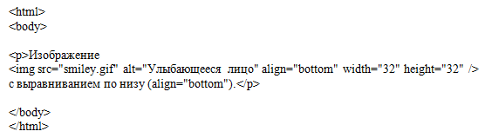

Рис. 2

Данный код поможет вам вывести только первую строку с изображением. Все остальные строки нужно сделать аналогичным образом (читайте комментарии на самом рис.1). Создайте на Рабочем столе папку со своей фамилией. Переместите в нее файл smiley.gif

1. Сохраните файл на Рабочем столе: Меню Файл → Сохранить как → введите имя:

группа фамилия проба2**.html**

1. Откройте его же с помощью браузера Google Chrome.